МИНИCTEPCTBO НАУКИ И ВЫСШЕГО ОБРАЗОВАНИЯ РОССИЙСКОЙ ФЕДЕРАЦИИ
Федеральное государственное автономное образовательное учреждение
высшего образования
«СЕВЕРО-КАВКАЗСКИЙ ФЕДЕРАЛЬНЫЙ УНИВЕРСИТЕТ»
Институт перспективной инженерии
Департамент цифровых, робототехнических систем и электроники

Отчет к лабораторной работе №2
Тема: «Порождающие паттерны: абстрактная фабрика, фабричный метод, прототип»
Дисциплина: «Паттерны проектирования»

Выполнил:
Студент группы ПИЖ-б-о-23-1,
направление подготовки: 09.03.04 «Программная инженерия»
Петрищев Ярослав Дмитриевич

Проверил:
Доцент ДЦРСиЭ Альбекова Замира Мухамедалиевна

Ставрополь 2026 г.
Вариант 6 – Разработка приложения «Матричный калькулятор».
Ход работы
«Фабричный метод» – порождающий паттерн, который определяет в базовом классе общий интерфейс создания объекта и позволяет подклассам решать, объект какого класса создавать.
В приложении этим паттерном создаются матричные операции. Операции Add, Subtract, ScalarMultiply и MatrixMultiply наследуют абстрактный класс Operation с методом execute(). Абстрактный класс OperationCreator объявляет фабричный метод create_operation() и метод run(), который выполняет созданную операцию. Подклассы AddCreator, SubtractCreator, ScalarMultiplyCreator и MatrixMultiplyCreator возвращают объект своей операции. Главный модуль работает только с типом OperationCreator, поэтому новая операция добавляется без изменения существующего кода.
«Прототип» – порождающий паттерн, который позволяет создавать новые объекты копированием существующего, не завися от его класса.
В приложении прототипом является матрица: класс Matrix содержит метод clone(), возвращающий её глубокую копию. Каждая операция клонирует первый операнд и записывает в копию результат вычислений, поэтому исходные матрицы, прочитанные из файла, не изменяются.
Исходный код:
main.py:
import settings
from matrix import Matrix
from operations import (AddCreator, SubtractCreator,
ScalarMultiplyCreator, MatrixMultiplyCreator)

CREATORS = {
"1": ("A + B", AddCreator()),
"2": ("A - B", SubtractCreator()),
"3": ("A * число", ScalarMultiplyCreator()),
"4": ("A * B", MatrixMultiplyCreator()),
}

def show_portrait(m, cfg):
text = m.portrait().replace("#", cfg["portrait_nonzero_char"]).replace(".", cfg["portrait_zero_char"])
print("Портрет матрицы:\n" + text)

def main():
cfg = settings.load()
mats = Matrix.from_file(cfg["input_file"])
a = mats[0]
b = mats[1] if len(mats) > 1 else None

for k, (name, _) in CREATORS.items():
print(f"{k}. {name}")
choice = input("Операция: ").strip()
title, creator = CREATORS[choice]

try:
operand = float(input("Число: ")) if choice == "3" else b
result = creator.run(a, operand)
except ValueError as e:
print("Ошибка:", e)
return

print(f"Результат ({title}):\n{result}")
if cfg["show_portrait"]:
show_portrait(result, cfg)
if cfg["save_result_to_file"]:
result.to_file(cfg["output_file"])
print("Сохранено в", cfg["output_file"])

if __name__ == "__main__":
main()
matrix.py:
import copy

class Matrix:
def __init__(self, rows):
self.rows = [list(map(float, r)) for r in rows]

def clone(self):
return copy.deepcopy(self)

@property
def shape(self):
return len(self.rows), len(self.rows[0])

@staticmethod
def from_file(path):
with open(path, encoding="utf-8") as f:
blocks = f.read().strip().split("\n\n")
return [Matrix([line.split() for line in b.splitlines()]) for b in blocks]

def to_file(self, path):
with open(path, "w", encoding="utf-8") as f:
f.write(str(self))

def portrait(self, eps=1e-9):
return "\n".join("".join("#" if abs(x) > eps else "." for x in r) for r in self.rows)

def __str__(self):
return "\n".join(" ".join(f"{x:g}" for x in r) for r in self.rows)
operations.py:
from abc import ABC, abstractmethod

class Operation(ABC):
@abstractmethod
def execute(self, a, b):
...

class Add(Operation):
def execute(self, a, b):
_check_same_shape(a, b)
res = a.clone()
res.rows = [[x + y for x, y in zip(r1, r2)] for r1, r2 in zip(a.rows, b.rows)]
return res

class Subtract(Operation):
def execute(self, a, b):
_check_same_shape(a, b)
res = a.clone()
res.rows = [[x - y for x, y in zip(r1, r2)] for r1, r2 in zip(a.rows, b.rows)]
return res

class ScalarMultiply(Operation):
def execute(self, a, k):
res = a.clone()
res.rows = [[x * k for x in r] for r in a.rows]
return res

class MatrixMultiply(Operation):
def execute(self, a, b):
if a.shape[1] != b.shape[0]:
raise ValueError("Число столбцов A должно равняться числу строк B")
cols = list(zip(*b.rows))
res = a.clone()
res.rows = [[sum(x * y for x, y in zip(r, c)) for c in cols] for r in a.rows]
return res

def _check_same_shape(a, b):
if a.shape != b.shape:
raise ValueError("Размеры матриц должны совпадать")

class OperationCreator(ABC):
@abstractmethod
def create_operation(self) -> Operation:
...

def run(self, a, b):
return self.create_operation().execute(a, b)

class AddCreator(OperationCreator):
def create_operation(self): return Add()

class SubtractCreator(OperationCreator):
def create_operation(self): return Subtract()

class ScalarMultiplyCreator(OperationCreator):
def create_operation(self): return ScalarMultiply()

class MatrixMultiplyCreator(OperationCreator):
def create_operation(self): return MatrixMultiply()
settings.py:
import json
import os

DEFAULTS = {
"input_file": "input.txt",
"output_file": "output.txt",
"show_portrait": True,
"portrait_nonzero_char": "#",
"portrait_zero_char": ".",
"decimal_places": 2,
"save_result_to_file": True,
}
PATH = "settings.json"

def load():
data = dict(DEFAULTS)
if os.path.exists(PATH):
with open(PATH, encoding="utf-8") as f:
data.update(json.load(f))
return data

def save(data):
with open(PATH, "w", encoding="utf-8") as f:
json.dump(data, f, ensure_ascii=False, indent=2)
Диаграмма классов:
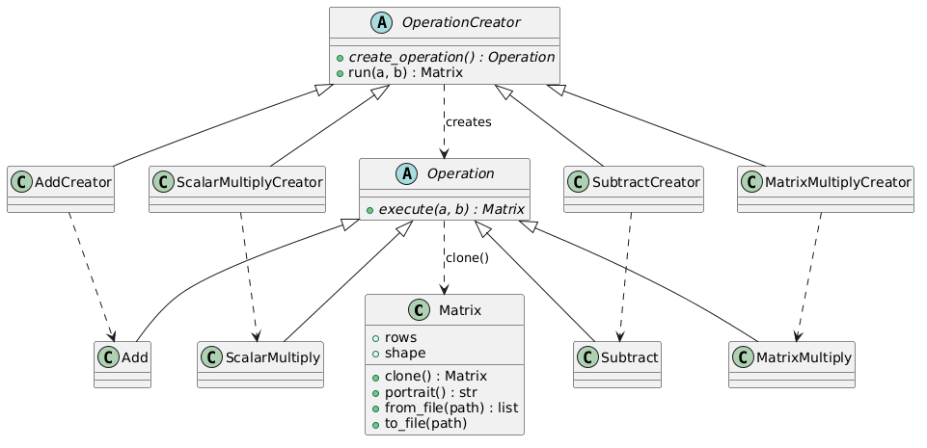
Рисунок 1 – Диаграмма классов приложения

